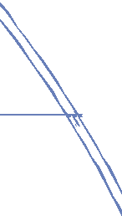

BAEST Machines & Structures a.s.
NÁDRŽE NA SKLADOVÁNÍ VODÍKU
objem 5 ÷ 100 m³

VÝROBA A DODÁVKY NÁDOB NA SKLADOVÁNÍ
o

PLYNNÉHO VODÍKU

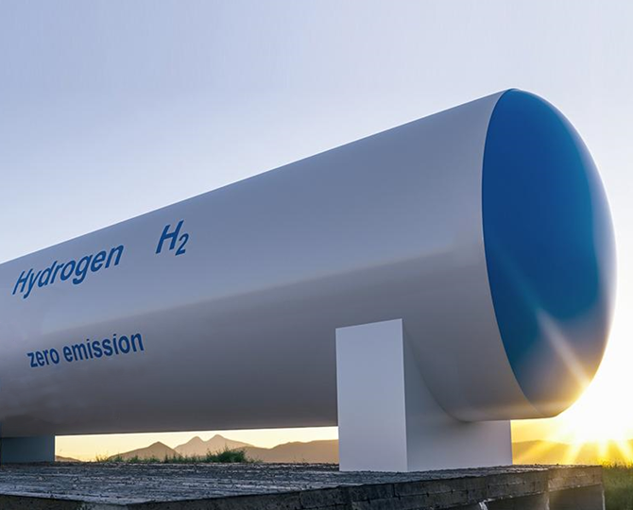
Nabízíme:
- Preferované rozměry nádrží pro skladování vodíku v rozmezí od 5 až 100 m³ na jednu nádobu, s doporučeným pracovním tlakem mezi 10 a 60 bary.
- Detailní specifikaci nádob přizpůsobenou vašim požadavkům.
- Výrobu a dodávky nádob na skladování vodíku na evropském trhu, zejména v Německu a mimo EU.
- Více než 20 let zkušeností s výrobou tlakových a netlakových nádob a nádrží, vč. technologie výroby, designu a výkresové dokumentace, schvalování dokumentace a výroby TÜV nebo jiným inspekčním orgánem, dozoru nad výrobou nádob, procesu NDT zkoušek, dopravy a instalace nádrží na místo stavby.
Ilustrační foto
- Dokumentaci kvality a pasport nádob.
- Zkušenosti s výrobou tlakových nádob, zejména akumulačních nádob pro kogeneraci (voda-pára), zahrnující veškeré výrobní postupy, certifikaci, kontrolu svarů, WPQR, testovací metody a další.
- Schopnost úspěšné výroby nádrží pro skladování plynného vodíku.

Petrochemie/ Oil & Gas

Stavebnictví
Energetika/ Environment
Strojírenství/ Automotive
Těžký průmysl
BAEST Machines & Structures, a.s.
www.baest.cz

Černoleská 1930, 256 01 BENEŠOV
tel.: +420 317 753 211, info@baest.cz

BAEST Machines & Structures a.s.
NÁDRŽE NA SKLADOVÁNÍ VODÍKU
objem 5 ÷ 100 m³

PARAMETRY ZÁSOBNÍKŮ NA
o

VODÍK

Základní technické data a parametry:

Provedení: |  | svařované; stacionární; nadzemní; horizontální; vertikální po dohodě; jednoplášťové
Doporučený objem nádrže: |  | V = 5 ÷ 100 m³
Doporučený průměr nádrže: |  | D = (1,5 ÷ 3) m; D _{doporučený} = 2 500 mm
Doporučený pracovní tlak: |  | p _{prac. doporučený} = max. 60 bar (dle konkrétních požadavků)
Doporučená pracovní teplota: |  | t _{prac. doporučená} = -20°C (-40°C) ÷ + 50°C
Konstrukční pravidlo/ vývoj, výroba: |  | EN 13445/ AD 2000/ PED 2014/68/EU
Inspekce: |  | nezávislý inspekční-certifikační orgán (TÜV, konkrétní legislativní požadavky v ČR, jednotlivých států, EU a mimo EU) / dle konkrétních požadavků
Příruby, průlezy, záslepky: |  | dle DIN 2526, DIN EN 1090-1
Doporučená povrchová úprava: |  | vnitřní povrch: tryskání, bez nátěru; vnější povrch: tryskání, základní nátěr 2x 60µm; vrchní nátěr 1x 40µm polyuretan
 | Přesné rozměry a parametry včetně provedení, testování a dokladování, je možné po dohodě, dle konkrétních požadavků a legislativy v ČR, jednotlivých států, EU a mimo EU.

Petrochemie/
Oil & Gas

Stavebnictví
Energetika/ Environment
Strojírenství/ Automotive
Těžký průmysl
BAEST Machines & Structures, a.s.
www.baest.cz

Černoleská 1930, 256 01 BENEŠOV, CZECH REPUBLIC
tel.: +420 317 753 211, info@baest.cz

